Úloha č.11

COULOMETRIE

Coulometrické stanovení mědi ve víně pomocí laboratorního analyzátoru EcaFlow 150GLP

CÍLE ÚLOHY

- pomocí coulometrického analyzátoru EcaFlow 150GLP stanovit množství mědi ve víně

ÚKOLY:

11.1. Seznámení s metodou
11.2. Stanovení mědi ve víně
11.2.1. Příprava kalibračních roztoků
11.2.2. Příprava vzorku k analýze.
11.2.3. Měření kalibračních závislostí a vzorku vína
11.2.4. Vyhodnocení analýzy

Přístroje a zařízení:
Automatický laboratorní analyzátor EcaFlow 150GLP, kompaktní průtoková cela s pracovní porézní uhlíkovou elektrodou E53Au, centrifuga EBA 20.
Chemikálie:
Síran měďnatý CuSO₄.5H₂O (M = 249,68 g.mol⁻¹), základní elektrolyt R-013 ( obsahující < 1% HCl)
Sklo:
Kádinka 100 ml (1x), kádinka 400 ml (1x), odměrná baňka 1000 ml (2x), odměrná baňka 500 ml (1x), odměrná baňka 50 ml (2x), navažovací lodička (1x), pipetovací balónek (1x), chemická lžička, centrifugační zkumavka (2x), pipeta nedělená 5 ml (1x), injekční stříkačka, filtr pro analyzovanou látku.

11.1. SEZNÁMENÍ S METODOU

PRINCIP:

Coulometrické metody jsou založené na úplné přeměně stanovované látky na jinou formu v rozdílném oxidačním stupni. V coulometrii, která má v současnosti mnohem větší význam, než elektrogravimetrie, se měří elektrický náboj potřebný k úplné přeměně stanovované látky na jinou formu v rozdílném oxidačním stupni. Stanovení je založeno na měření náboje potřebného na úplný průběh příslušné reakce. Z tohoto náboje se s využitím Faradayova zákona vypočítá hmotnost složky:

$$m=\frac{Q⋅M}{z⋅F}$$

kde: m – hmotnost elektrolyzované složky
Q – elektrický náboj
M – molární hmotnost elektrolyzované složky
z – počet elektronů vyměňovaných při elektrodovém ději
F – Faradayova konstanta ( F = 96500 C.mol⁻¹)

Průběh oxidace se sleduje měřením potenciálu porézní elektrody. V průběhu oxidace se potenciál mění pomalu, po úplném zoxidování kyseliny askorbové dochází ke skokové změně potenciálu, což indikuje konec vnitřně elektrodové titrace. Získaný signál ∆t/∆E = f(t) má tvar píku, jehož plocha odpovídá přechodovému času τ úměrnému koncentraci analytu ve vzorku. Koncentrace analytu ve vzorku se vypočítá pomocí Faradayova zákona:

$c=\frac{n}{V}=\frac{I⋅τ}{R⋅z⋅F⋅V}$ → $ρ=\frac{I⋅τ⋅M}{R⋅z⋅F⋅V}$

kde: c – molární koncentrace analytu ve vzorku v mol.dm⁻³,
ρ – hmotnostní koncentrace analytu v g.dm⁻³,
I – konstantní elektroanalytický proud v A (rozpouštěcí proud),
τ – přechodový čas v s,
R – proudový (elektrolytický) výtěžek,
z - počet elektronů vyměňovaných při elektrodovém ději
F – Faradayova konstanta ( F = 96500 C.mol⁻¹),
V – dávkovaný objem vzorku v dm⁻³,
M - molární hmotnost analytu v g.mol⁻¹.

Podmínkou správného uplatnění Faradayova zákona je, že na pracovní elektrodě bude probíhat pouze jediná reakce se 100% proudovým účinkem.

11.1.1. OBECNÁ INSTRUMENTACE

Coulometrický přístroj EcaFlow 150GLP využívá principy průtokové elektrochemie, coulometrie a coulometrických titrací. Měření a dávkování vzorku je plně řízeno počítačem a probíhá zcela automaticky. Naměřený signál se automaticky koriguje na signál pozadí získaného měřením čistého elektrolytu.

EcaFlow 150GLP je kompaktní laboratorní analyzátor řízený počítačem na stanovení nejenom stopových,ale i vysokých koncentrací, kovů, polokovů a některých nekovů.. Obsahuje měřící jednotku s mikropočítačem a průtokovým peristaltickým systémem, který je umístěný na předním panelu přístroje.
Součástí přístroje je kompaktní průtoková cela s pracovní porézní uhlíkovou elektrodou z inertního materiálu, pomocnou platinovou a termodynamickou chloridostříbrnou referenční elektrodou. Cela se vyznačuje velmi vysokou elektrochemickou účinností, to umožňuje úplné vyloučení stopových prvků na povrchu pracovní elektrody. Z tohoto důvodu je např. možné stopové prvky měřit bez potřeby kalibrace.

Obr.1: Sestava průtokového laboratorního analyzátoru EcaFlow 150GLP

Systém podporuje bezkalibrační techniku analýzy, metodu kalibrační křivky a techniku přídavků standardu.
Řídící jednotka se skládá z napájecí části, řídícího procesoru, A/D a D/A převodníků a výkonným potenciostatem a galvanostatem. Kompaktní průtokový systém je řízen řídící jednotkou a pracuje zcela automaticky. Obsahuje počítačem řízené elektromagnetické ventily na přepínání mezi vzorky, elektrolytem a standardem. Roztoky jsou do přístroje vháněné peristaltickým čerpadlem.
Galvanická rozpouštěcí chronopotenciometrie (SCP = stripping) – elektrochemická metoda na stanovení zejména stopových koncentrací látek vyloučených na pracovní elektrodě a zpětně rozpuštěných konstantním proudem, ze změny potenciálu pracovní elektrody se určí doba trvání rozpouštění vyloučené látky (chronopotenciometrický čas), která je úměrná koncentraci analytu v analyzovaném vzorku. Změna potenciálu pracovní elektrody v průběhu rozpouštění E = f(t) má tvar oxidačně-redukční titrační křivky. Z této závislosti je možné zjistit hodnotu tzv. přechodového času. Původní závislost E = f(t) se přímo pomocí softwaru přetransformuje na závislost ∆t/∆E = f(E). Vlny v původním záznamu (odpovídající rozpouštění určité látky) se mění na pík, jejichž plocha udává přechodový čas. Dalšími parametry rozpouštějícího píku jsou poloha maxima píku E_{p}, výška a šířka píku v poloviční výšce. Poloha píku závisí na charakteru použitého elektrolytu a na rozpouštěcím proudu. Šířka píku je ovlivněná velikostí rozpouštěcího proudu, hydrodynamickými poměry v elektrodě, přítomností komplexotvorných látek při rozpouštění, vodivostí roztoku a je ovlivněná i kvalitou elektrodového materiálu.
Chronopotenciometrický přechodový čas – doba trvání elektrochemické změny (např. oxidace) látky na povrchu pracovní elektrody nebo v difúzní vrstvě, tj. doba potřebná na rozpuštění určitého depozitu (látka vyloučená na pracovní elektrodě).
Potenciostatické nahromadění – nahromadění analytu z proudícího roztoku při konstantním potenciálu pracovní elektrody. Galvanostatické nahromadění – nahromadění analytu z proudícího roztoku pomocí konstantního proudu vloženého na pracovní elektrodu.

Obr.2: Popis předního panelu přístroje

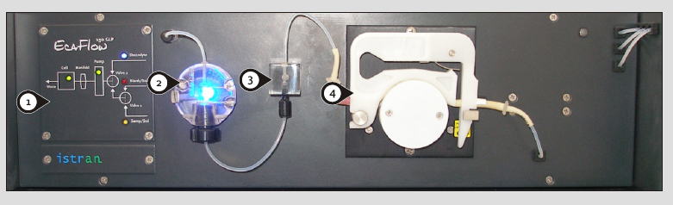

kde: 1 – průtoková schéma,
2 – elektrochemická cela EcaCell,
3 – držák filtru,
4 – peristaltické čerpadlo s ramenem pro uchycení průtokových hadiček.

Obr.3: Popis zadního panelu přístroje

kde: 5 – pojistky,
6 – sériový (COM) port RS232,
7 –zásuvka pro napájení,
8 – hlavní vypínač.

Obr.4 Popis měřící cely EcaCell 353c (A)

kde: 1 – výstup,
2 – referenční elektroda,
3 – pomocná elektroda,
4 – uzávěr referenční elektrody,
5 – pracovní elektroda,
6 – držák pracovní elektrody,
7 – vstup.

11.1.2. OBECNÁ CHARAKTERISTIKA VÍNA
Voda
Podle odrůdy obsahuje víno 80 % fyziologické vody. Obsah vody v bobulích je redukován pozdním sběrem.
Alkohol
Hlavní alkohol tvoří ethylalkohol (CH₃CH₂OH), vzniká alkoholickým kvašením cukru. Jeho obvyklé množství se pohybuje od 9 do 15 % v litru, každý výrobce jej uvádí. Nežádoucí, ve zdravých vínech, velmi malý podíl tvoří metylalkohol. Vyšší alkoholy jsou obsaženy minimálně, spolu s metylalkoholem způsobují bolesti hlavy.
Barviva
Modré odrůdy révy vinné obsahují červená barviva antokyany, které přechází do vína v době nakvášení ze slupek bobulí. Jelikož nejsou tato barviva obsažena v dužnině, lisováním hroznů bez nakvášení vyrobíme bílé nebo růžové víno. Výjimku tvoří tzv. barvířky, které obsahují antokyany také v dužnině. Množství antokyanů ve víně je dán odrůdou, půdními podmínkami, také způsobem ošetřování vína. Jejich množství může dosáhnout hodnoty až 3 g na litr. Slupka bobulí bílých odrůd obsahuje žlutá barviva flavonoidy a xantofyl.
Aromatické látky
Jsou zastoupeny velkým množstvím látek, některé z nich patří do skupiny fenolických látek. Jsou to převážně estery, ty vznikají sloučením kyselin a alkoholů. Nejvýrazněji jsou zastoupeny etylacetát, izoamilacetát, etylformiát. Koncentrace látek se liší různorodostí odrůd. Aromatické látky dávají vínům chuť, vůni a celkový odrůdový charakter.
Třísloviny
Jejich obsah se pohybuje kolem 2 g na litr. Natrpklá příchuť a červené barvivo je důkazem přítomných taninů, které se do vína dostávají v době fermentace ze slupky, peciček a třapiny. Víno, které dál zraje v sudech stejně tak vína připravována v dubových sudech technologií barique jsou obohacena o další skupinu tříslovin - vanilin, kumarin, atd.) Taniny jsou jako polyfenolické látky také významnými antioxidanty. Kromě antibakteriálních účinků, posilňují imunitní systém, snižují krevní tlak a riziko vzniku nádorů. Při konzumaci většího množství červeného vína na lačno mohou být taniny příčinou migrény.
Fenolické látky
Jedná se o obsáhlou skupinu sloučenin tvoří asi 85 % flavonoidních látek - quercetin, katechin, také antokyany, zbytek tvoří látky neflavonoidní. Obsah fenolických látek je u červených vín vyšší, od 800 - 4000 mg na litr, u bílých vín se jejich podíl pohybuje mezi 200 - 500 mg na litr. Quercetin má silné antioxidativní účinky. Množství quercetinu v hroznech révy vinné je dáno intenzitou slunečního svitu. Má schopnost rozpouštět krevní sraženiny, má protizánětlivé vlastnosti. Katechin spolu s epikatechinem má silné antioxidační účinky. Z celkového množství fenolických látek se vyskytuje v největším poměru. Resveratrol vzniká ve slupkách bobulí jako ochranná látka (fungicid) v přirozeném boji proti plísním. Množstvím resveratrolu čelí rostlina vystavena stresovým situacím, jako napadení plísní Botrytis cinerea, při účinku ultrafialového záření, vlivu chladnějšího počasí, chrání rostlinu proti škodlivému vlivu aktivních forem kyslíku. Jeho obsah ve víně je ovlivněn zvolenou technologií výroby. Nakvášením rmutu dochází k většímu vyluhování, nefiltrovaná vína obsahují větší množství resveratrolu. Obsah resveratrolu se pohybuje od 0,1 - 8 mg na litr. Resveratrol patří k látkám se silným antioxidačním účinkem, potlačuje špatný LDL cholesterol a zvyšuje podíl dobrého HDL cholesterolu, má protinádorové účinky.
Tyto látky jsou obsaženy i v jiných potravinách (cibule, paprika, atd.), ale řada z nich není rozpustná ve vodě a organismus jej získává složitým způsobem, navíc mohou být zničeny špatným skladováním a následnou přípravou pokrmů. Ve víně jsou tyto látky rozpuštěny v alkoholu a chráněny ostatními přítomnými látkami.
Vitamíny
Obsah vitamínů se liší podle jednotlivých odrůd, je ovlivněn technologickým postupem výroby vína. Nejvíce jsou obsaženy vitamíny skupiny B, thiamin B1 (napomáhá srdeční činnosti, je přítomen přeměny cukrů v těle, je důležitý pro správnou funkci nervové soustavy), riboflavin B2 (udržuje dobrý stav pokožky, podporuje činnost rohovky a sítnice, reguluje růstové a životní procesy), kyselina pantotetonová B5 (ovlivňuje nervovou koordinaci, účastní se přeměny bílkovin, cukrů a tuků, zvyšuje imunitu), pyridoxin B6 (je významný při tvorbě hemoglobinu, podporuje regeneraci kůže a funkci nervového systému), kobalamin B12, (má vliv na léčení zhoubné chudokrevnosti, omezuje únavu, napomáhá léčbě depresí), biotin H má vliv na kvalitu pokožky, niacin PP ovlivňuje činnost žaludku a střev, prokrvuje pokožku. Největší množství vitamínů B-komplexu obsahuje burčák. Víno obsahuje velmi malé množství vitamínu C (kyselina askorbová) brání vzniku infekcí a podporuje imunitní reakci organismu, zvyšuje mozkovou činnost, vitamín A se ve víně téměř nevyskytuje.
Minerální látky
Obsah minerálních látek je ovlivněn půdními podmínkami. Jejich množství ve víně závisí na způsobu hnojení vinné révy a zvolené výrobní technologii, pohybuje se v rozmezí 3 - 5 mg na litr. Z minerálních látek jsou obsaženy nejvíce draslík (K), vápník (Ca) a hořčík (Mg), dále fosfor (P), železo (Fe) a mangan (Mn) a řada stopových prvků. S přibývajícím věkem chrání minerální látky před řídnutím kostí.
Cukry
Hrozny obsahují glukózu a fruktózu v poměru 1:1. Na počátku zrání obsahují více glukózy, čím jsou hrozny vyzrálejší, tím více obsahují fruktózy. Mošty jsou doslazovány sacharózou, která se štěpí na glukózu a fruktózu a ty zkvašují na alkohol. Zbytkovým cukrem ve víně se rozumí cukr neprokvašený, ten se pohybuje v rozmezí od 0,2 až po 50 gramů v litru vína. Podle množství zbytkového cukru jsou vína tříděna do kategorií. Pod označením "suché víno" můžeme očekávat nejvýše 4 g zbytkového cukru v litru, u "polosuchého vína" se pohybuje od 4,1 do 12 g, u "polosladkého vína" je v rozmezí od 12 do 45 g na litr a "sladké víno" obsahuje v litru minimálně 45 g zbytkového cukru. Cukr zvyšuje kalorickou hodnotu vína.
Tuky, oleje, vosky
Slupka bobule je pokryta voskovou vrstvičkou proti odparu vody a vniknutí škodlivých mikroorganismů, vosk se dostává do vína z povrchu bobule. Olej obsahují pecičky v bobulích, získává se jejich rozrušením. Tuky jsou ve víně nevítané, získají se za lisování vysokým tlakem.
Kyseliny
Víno obsahuje hlavně kyselinu vinnou, jablečnou a mléčnou. Při vyzrávání bobulí se poměr kyseliny vinné ku jablečné zvyšuje na 2:1, v důsledku nepříznivého počasí obsahují hrozny více kyseliny jablečné, která je silně kyselá. Oproti kyselině vinné je méně stálá a rozkládá se působením kyslíku na kyselinu mléčnou. V malém množství jsou obsaženy - kyselina citronová, jantarová, v průběhu kvašení se uplatňují např. - kyselina máselná, mravenčí, octová, fumarová. Obsah kyselin ve víně se pohybuje mezi 5 - 8 g na litr.
Dusíkaté látky
Tvoří proteiny, polypeptidy, aminokyseliny a organické dusíkaté sloučeniny. Obsah ve víně se pohybuje od 0,5 do 1 g na litr. Převážně u červených vín se může vyskytovat vyšší obsah biogenních aminů. Z nich má význam hlavně histamin, který vzniká při kvašení kyseliny mléčné. Ve víně se vyskytuje v množství do 1 mg na litr vína, jeho obsah může přesáhnout až 20 mg na litr. Takovéto množství způsobuje nepříjemnou bolest hlavy a celkovou nevolnost.

11.2. STANOVENÍ MĚDI VE VÍNĚ

PRINCIP:

Pro stanovení se používá průtoková rozpouštěcí chronopotenciometrie. Porézní pracovní uhlíková elektroda E53Au se naplní stanovovaným vzorkem (džus, potravinové doplňky) a měďnaté ionty se vyloučí na pracovní elektrodě jako kov:
$${\text{Cu}}^{2+}→{\text{Cu}}^{0}−2e^{−}$$
V dalším kroku se vyloučený depozit konstantním proudem rozpustí. Při tomto kroku se zaregistruje signál – chronopotenciogram, ze kterého se vypočítá množství a koncentrace mědi ve vzorku.

11.2.1. PŘÍPRAVA KALIBRAČNÍCH ROZTOKŮ

POSTUP:

Z předem vypočítané navážky síranu měďnatého připravíme 1000 ml základního roztoku síranu měďnatého ve vodě o koncentraci 100mg/dm³. Z tohoto roztoku připravíme kalibrační sadu roztoků o koncentraci 1,0 mg/dm³, 1,5 mg/dm³ a 2,0 mg/dm³ v roztoku elektrolytu R-013 a připraví se do odměrných baněk na 50ml. Jako metodu vyhodnocení použijeme metodu kalibrační přímky.
Jako slepý vzorek (BLANK) použijeme roztok elektrolytu R-013.

11.2.2. PŘÍPRAVA VZORKU

POSTUP:

5 ml vzorku vína napipetujeme do odměrné baňky o objemu 50 ml a doplníme po rysku elektrolytem R-013 (V_{elektrolytu} = 45 ml). Odměrnou baňku vložíme do ultrazvukové lázně vyhřáté na 80 - 90°C na 10 minut. Po ochlazení je roztok připraven k analýze.

11.2.3. MĚŘENÍ VZORKU (!POZOR: důsledně dodržujte všechny kroky)

POSTUP:

11.2.3.1. PŘÍPRAVA PŘÍSTROJE K MĚŘENÍ

- Zapneme přístroj EcaFlow 150GLP.
- Zapneme počítač (přes reset).
- Spustíme program EcaFlow Autosampler.
- V okně NASTAVENÍ zvolíme číslo metody – metodu č. 53 Stanovení Cu ve vínách (nastavení – všeobecné).
- Změníme hodnotu průtoku na 6 ml/min (NASTAVENÍ – MĚŘENÍ) a stiskneme „OK“.
MODRÁ | ČERVENÁ | ŽLUTÁ
Roztok elektrolytu R-013 (základní elektrolyt, který najdeme v aplikačním listu metody) | Blank | Standard Cu o známé koncentraci (1,0 mg/dm³)
- Barevně označené hadičky ponoříme do příslušných roztoků:

- Přítlačné ramínko čerpadla zasuneme do pracovní polohy (zacvakne).
- Zkontrolujeme, zda máme kádinku pod držákem filtru, potom klikneme na možnost NAPLNĚNÍ, systém se automaticky naplní příslušnými roztoky.
- Odstraníme kádinku a zapojíme hadičku cely.
- Stiskneme možnost „PREPARÁCIA“, tím spustíme přípravu elektrody na měření (proces trvá 1-12 minut)

11.2.3.2. PŘÍPRAVNÉ MĚŘENÍ

- Přepneme na bezkalibrační mód měření (NASTAVENÍ – VŠEOBECNÉ).
- Přepneme na měření pozadí „před každým měřením“ (NASTAVENÍ – VŠEOBECNÉ)
- Definujeme vzorek (standard 1,0 mg/dm³) na přípravné měření, vzorek pojmenujeme. Zadáme 3 opakování a zaškrtneme možnost „analyzuj“ (NASTAVENÍ – VZORKY – PŘIDAT).
- Vše potvrdíme „OK“.
- Stiskneme možnost SPUSTIT a následně START.
- Naměřenou křivku porovnáme se vzorovým záznamem (na obr. 5 nebo v aplikačním listě). Pokud záznam vyhovuje, přistoupíme k analýze vzorku.

Obr.5: Vzorový záznam typického signálu

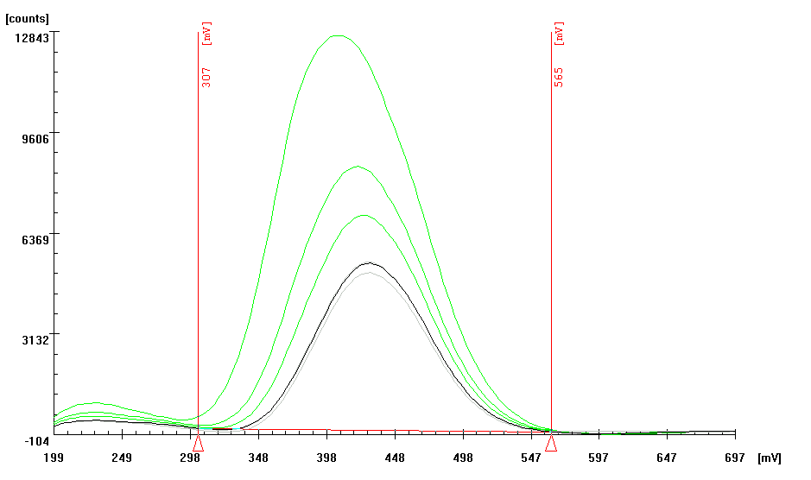

11.2.3.3. ANALÝZA VZORKU

- Definujeme připravené vzorky na analýzu, pojmenujeme analyzovaný vzorek (příp. zadáme ředění), zadáme počet opakování 3 a zaškrtneme možnost „analyzuj“, odškrtneme pravým tlačítkem myši připravený vzorek, aby se opětovně neanalyzoval (NASTAVENÍ – VZORKY – PŘIDAT).
- Přepneme na techniku „kalibračních přídavků“ (NASTAVENÍ – VŠEOBECNÉ)
- Přepneme na „s každým novým vzorkem nebo standardem“ (NASTAVENÍ – VŠEOBECNÉ).
- V levém prázdném okně nastavíme možnost Cu, zadáme jednotky „μg/l“ a koncentrace standardních roztoků (dle obr. 3 – nastavení parametrů) (NASTAVENÍ – KALIBRACE).
Obr.6: Nastavení parametrů
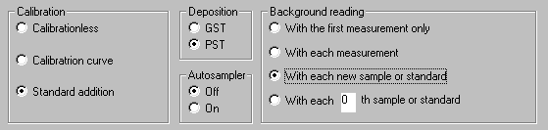
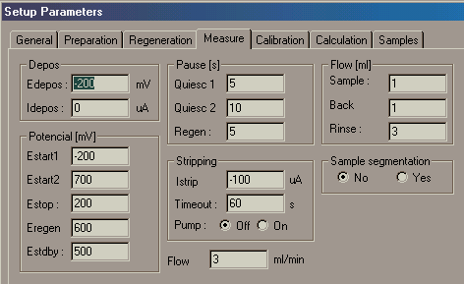

- Žlutou hadičku zasuneme do standardu č.1, stiskneme možnost SPUSTIT , nastavíme počet měření 3 a stiskneme START, tímto odstartujeme kalibraci.
- Po ukončení kalibrace na grafu vhodně nastavíme kurzory pro jednotlivé standardy.
- Žlutou hadičku ponoříme do analyzovaného vzorku, stiskneme možnost SPUSTIT a následně START.
- Po ukončení měření na grafu vhodně nastavíme kurzory u analyzovaného vzorku.
- Označíme možnost ZÁVISLOSTI a zkontrolujeme přesnost měření.
- V okně „show results“ nalezneme naměřené hodnoty.

11.2.3.4. UKONČENÍ PRÁCE S PŘÍSTROJEM

- Hadičky vyjmeme z jednotlivých roztoků a zasuneme je do kádinky s destilovanou vodou.
- Odpojíme hadičky cely a injekční stříkačkou z nich vysajeme zbytek tekutiny.
- Filtr necháme zapojený v držáku filtru a umístíme pod něj kádinku, klikneme na možnost NAPLNĚNÍ a promyjeme hadičky i filtr.
- Program EcaFlow Autosampler ukončíme.
- Hadičky umístíme do prázdné kádinky a odpojíme filtr.
- Odpojíme ramínko čerpadla (vycvaknout).
- Pod držák filtru vrátíme prázdnou kádinku.
- Přístroj vypneme a zavřeme víko.

11.2.1. VYHODNOCENÍ ANALÝZY

Při vyhodnocení použijeme metodu kalibračních přídavků, na kterou je tato úloha nastavena.
Do závěru uvedeme:
- Hodnoty nalezených množství mědi zaokrouhlené na platný počet míst, tabulky a
grafy.
- Zdůvodnění možného chybného stanovení.

